

Základní škola, Mateřská škola a Základní umělecká škola, Jablonec nad Jizerou

VY_32_INOVACE_02_Podnebí ČR

Autor: | Mgr. Milan Javůrek
Anotace: | žáci si procvičí a rozšíří znalosti v probrané látce. Písemně odpovídají do tabulkových rámečků. Do tabulky doplňují údaje v závislosti na vybraném tématu. S pomocí mapy Evropy doplňují údaje o podnebí. Tvary k sobě přiřazují dvojice správných tvrzení.
Žáci vpisují do volných rámečků odpovědi na vybrané otázky.
Do tabulky doplňují předpokládané teploty vzduchu na určitých místech ČR v souvislosti s nadmořskou výškou.
Nazývají vzduchové hmoty ovlivňující ČR podle topografické mapy Evropy s vloženými tvary.
Vloženými tvary spojují dvojice tvrzení o ročních úhrnech srážek.
Očekávaný výstup: | žáci si zopakují probrané učivo a rozšíří si základní znalosti o tématu, zdokonalují si práci s textovým editorem – vypisování textu do tabulek, práce s tvary
Klíčová slova: | podnebí, počasí, ČR, vzduch, teplota, srážky, nadmořská výška
Druh učebního materiálu:
Druh aktivity: | aktivita
Cílová skupina: | žáci
Stupeň a typ vzdělávání: | základní vzdělávání, 2. stupeň
Typická věková skupina: | 14 – 15 let

.........................................jméno

Odpověz do rámečků na vybrané otázky:

- V jakém podnebném pásu se nachází ČR?

- Jaká roční období jsou typické pro oblast Střední Evropy?

- Na rozhraní jakého podnebného působení se nachází ČR?

- Jak se podílí reliéf a nadmořská výška na podnebí?

- Jak často se v průměru mění počasí v ČR?

Doplň do tabulky předpokládané aktuální teploty vzduchu určených míst (červená políčka) – v závislosti bodu A na bodu B:
(výsledky zaokrouhli na celá čísla)

bod A | nadm. výška | teplota | bod B | nadm. výška | teplota
Liberec | 400 m | 10°C | Ještěd | 1012 m
Jilemnice | 450 m |  | Žalý | 1036 m | -5°C
Litoměřice | 136 m |  | Milešovka | 837 m | 15°C
Frýdek-Místek | 291 m |  | Lysá hora | 1323 m | -11°C
Karlovy Vary | 447 m | 30°C | Klínovec | 1244 m
Pomůcka: Na 100 metrů nadmořské výšky se snižuje teplota vzduchu v průměru o 0,6°C

Doplň do tabulky odpovědi na statistické údaje o podnebí:
Průměrná teplota na Sněžce je
Nejteplejší měsíc v roce je
Nejdeštivější místo je
2/3 vody ze srážek se
Nejsušší místo je
Nejstudenější měsíc v roce je

Doplň v tabulce názvy vzduchových hmot, které ovlivňují podnebí v ČR:
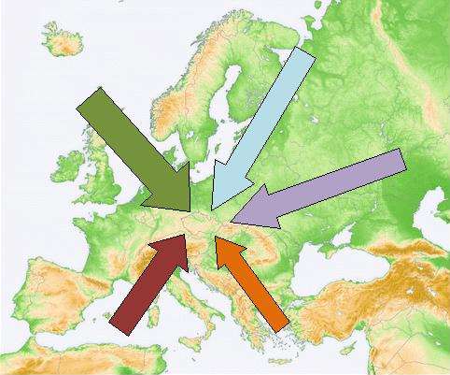

Barva vzduchové hmoty | Název vzduchové hmoty

Šipkami k sobě přirovnej správné údaje o ročních úhrnech srážek:

Jizerské hory 761 mm
Jižní Morava 1161 mm
Jeseníky 1335 mm
Vysočina 435 mm
Mostecká pánev 471 mm

Použité zdroje:

Obrázek. Topografická mapa Evropy [cit. 2011–04–29]. Dostupné pod licencí Creative Commons na WWW: < http://upload.wikimedia.org/wikipedia/commons/b/b7/Europe_topography_map.png>

